第八章 第一节 日本 第一课时
学习目标
1.在地图上指出日本的地理位置、领土组成和首都。
2.根据地图和资料概括日本自然环境的特点，解释日本多火山地震的原因。
3.根据资料理解日本海洋性季风气候的特点及成因。
学习重难点：日本的地理位置、领土组成、地形特点。
学习过程
一、预习学案
预习任务一：东亚岛国：结合教材69-70页本部分文字及69页图8-1，图文结合说出日本的地理位置、领土组成和首都。
1.日本是位于亚洲 部， 洋西北部的一个岛国，领土主要由 、 、 、 四个大岛及其附近的群岛组成，首都是 。
2.日本东临 洋，西临 海，与日本隔海相望的国家有 。
3.完成69页的活动1、2题。
预习任务二：多山的地形：结合教材70页本部分文字及69页图8-1，理解日本地形特点，解释日本多火山地震的原因。
4.日本地形以 为主，最高山峰是 ，它是一座 火山。最大的平原是 ，
5.回顾七上学习的板块构造的知识，可知日本是一个多火山地震的国家，原因是日本群岛位于 带上，故火山地震频繁。
日本位于 板块和 板块交界处。
预习任务三：深受海洋影响的气候：读课本P70内容及P71活动题，分析日本气候特点及其原因。
6.日本主要分布有两种气候类型，北部地区主要为 气候，南部主要为 气候，与中国同纬度地区相比，夏季较 ，冬季较 ，降水 ，具有典型的 特点。太平洋沿岸夏秋两季多 。
预习诊断：
1.日本最大的岛屿是（ ）
A.北海道 B.本州岛 C.九州岛 D.四国岛
2.日本著名的漱户内海位于哪两个岛之间( )
A.北海道岛、本州岛 B.本州岛、九州岛C.本州岛、四国岛D.九州岛、北海道岛
3.日本的气候与同纬度亚洲大陆相比（ ）
A.冬季温和,夏季高温,降水较多
B.冬季凉爽,夏季温暖,降水较少
C.冬季温暖,夏季炎热,降水较多
D.冬季温和,夏季凉爽,降水较多
4.日本的气候属于( )
A.温带大陆性气候 B.温带海洋性气候
C.热带季风气候 D.亚热带和温带季风气候
5.日本的地形主要是（ ）
A.高原、山地 B.平原、丘陵
C.山地、丘陵 D.盆地、平原

训练案：
1.从纬度位置来看,日本绝大部分位于（ ）
A.热带 B.北温带 C.南温带 D.北寒带
2.日本四大岛自北向南依次是（ ）
①本州 ②九州 ③北海道 ④四国
A.①②④③ B.③①④② C.②③①④ D.④①②③
3.有关日本的自然地理特征的叙述,错误的是（ ）
A.海岸线曲折,多优良港湾 B.多火山、地震
C.河流短小、水量小、流速急 D.地狭人稠
4.下列有关日本的说法,正确的是( )
A.日本领土由北海道岛、本州岛、九州岛、四国岛四大岛屿构成
B.日本地广人多
C.地形以山地、丘陵为主,占国土的3/4
D.具有完全传统的东方民族文化
5、下列关于日本的叙述,正确的是( )
A.日本既有季风气候,又有温带海洋性气候
B.日本地形以山地和丘陵为主,地壳稳定
C.日本充分利用岛国优势发展海运业
D.日本农业现代化程度高,耕地面积大
6 、 日本是一个多山的岛国，地狭人稠，经济高度发达，读下图，回答有关问题。
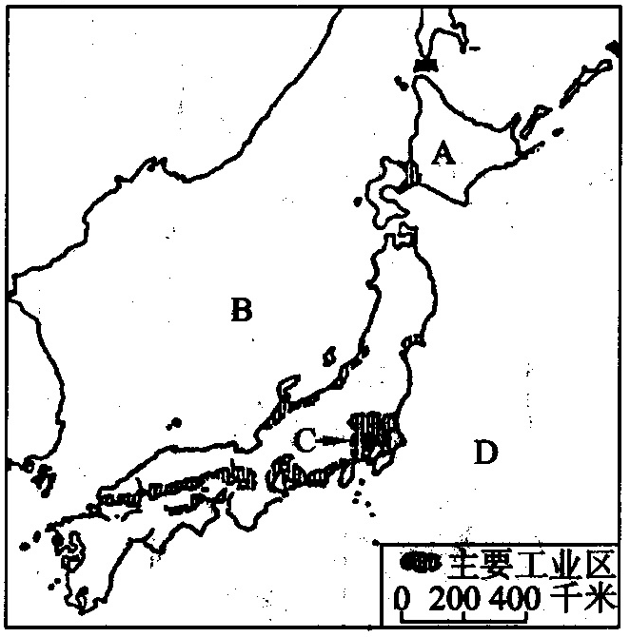
（1）写出图中字母代表的地理事物名称：
A___________岛，B___________海，C___________城市，D___________洋。
（2）日本国土狭小，河流短促，但水能资源丰富，你能说出其中的原因吗？
__________________________________________________________________
（3）潍坊市冬季气温比同纬度的日本东京市低6℃，夏季气温要高2℃，请你分析产生这种差异的原因。
__________________________________________________________________
拓展训练：
读课本P71：8-3，说一说日本樱花开花的时空变化规律。北海道樱花开花的时间比九州要迟一个多月，原因是什么？

限时作业：（共10分）
1、日本的温泉有1200多处,这些温泉已成为日本的旅游和疗养胜地。与温泉相联系的地理事物有( )
A.日本气候属海洋性 B.日本地形以山地、丘陵为主
C.日本多火山和地震 D.日本河流短小漏急
2、日本最大的平原是：
A、亚马逊平原 B、华北平原 C、关东平原 D、恒河平原
3、以下国家不与日本隔海相望的是：
A、印度 B、中国 C、俄罗斯 D、朝鲜
4、关于日本的说法，不正确的是：
A．地狭人稠 B、河流短小，水能资源贫乏
C、火山和地震较多，夏秋季多台风 D、气候为海洋性的季风气候
5、日本首都东京位于：
A、 北海道 B、九州 C、四国 D、本州
6、读日本地图，回答：
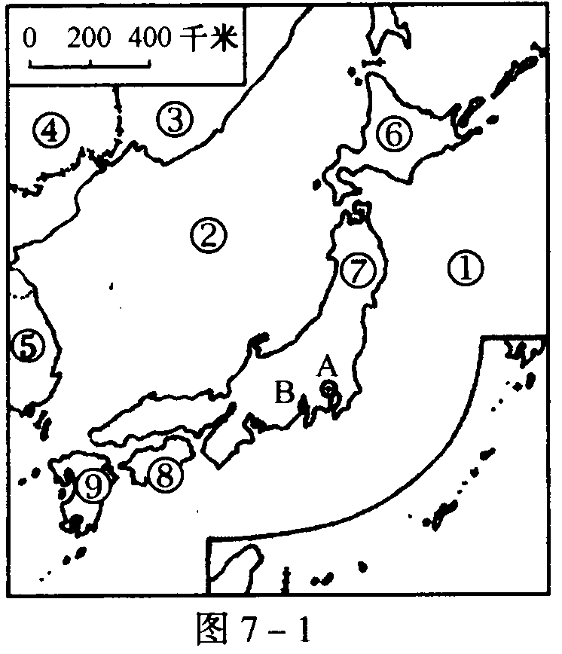
（1）濒临的海洋：
（2）邻国：
④ ⑤
(3)岛屿：⑥ ⑦
⑧ ⑨ 。
(4)首都：A ，位于关东平原。
参考答案：
训练案：1-5 BBCCC
6、（1）北海道、日本海、东京、太平洋）（2）地形以山地、丘陵为主；落差大，水流湍急，降水丰富（3）日本四面环海，气候海洋性特征显著。
拓展训练：日本樱花开放时间自南向北越来越晚，原因是日本南北狭长，南北跨纬度广，气温差异大。
限时作业：1-5 CCABD
6、(1)太平洋、日本海（2）俄罗斯 、中国、韩国（3）北海道、本州、四国、九州（4）东京

